Travail sur l’‘Enfant bleu

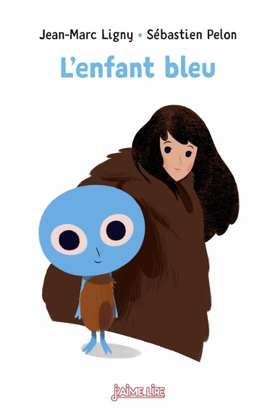

Chapitre 1

Deux versions du texte proposées en fonction des capacités de lecture des élèves

Chapitre 1
Il y a très longtemps, une tribu vivait dans un pays très froid. Dans le village, il y a Amma, qui n’a pas d’enfant et Arok, le chef du village, qui ne veut pas déménager au sud, là où il fait chaud.
Amma doit surveiller le feu toute la nuit mais elle voit dans le ciel une lumière bleue qui arrive sur la terre.
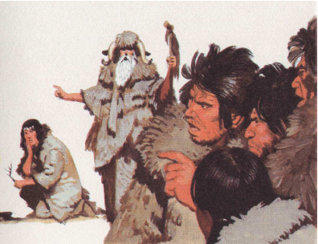
Amma a regardé la lumière toute la nuit et a oublié le feu qui est presque éteint. En colère, le chef Arok et les villageois décident de la chasser du village pour la punir.

Chapitre 2
Elle décide alors d’aller voir la lumière bleue pour savoir ce que c’est. Elle trouve un petit enfant bleu, sans cheveux et avec des yeux roses par terre dans l’herbe.

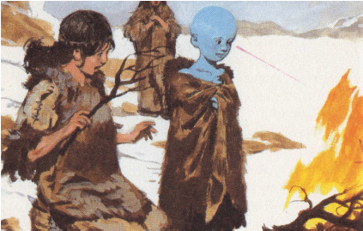
Chapitre 3
Amma décide d’appeler l’enfant qui vient du ciel « Rourk » car cela veut dire bleu dans sa langue et veut le ramener au village. Les autres l’acceptent et sont curieux de découvrir l’enfant.
Rourk a des pouvoirs magiques et avec ses yeux roses, il rallume le feu de la tribu, alors tout le monde est heureux et décide de le garder avec Amma au village.

Chapitre 4
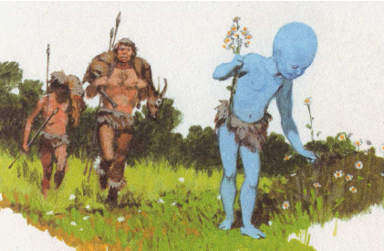
Rourk reste un an dans le village et aide tout le monde. Il arrive à capturer un auroch sans le blesser pour apporter du lait au village.
Il soigne aussi Maja, grâce à des plantes et apprend à sa sœur jumelle Raja comment devenir guérisseuse.
Même lorsqu’un tigre arrive pour attaquer le village, Rourk parvient à le faire fuir en le regardant avec ses yeux roses magiques.

Chapitre 5
Puis l’hiver revient et tout le monde veut de nouveau déménager sauf le chef Arok et Rourk qui pense que ses parents vont venir le chercher.
Mais tout le monde a très faim, et une nuit, Rahag, un villageois, croit voir une bête dans la plaine et lui jette sa lance pour l’attraper, la tuer et la manger avec la tribu.
Malheureusement, c’était le petit Rourk qui cherchait ses parents.

Chapitre 6
Tout le monde essaye de le soigner mais sa blessure est trop grave alors le chef dit à Rahag d’attendre dans la plaine que les parents du petit Rourk reviennent du ciel pour le sauver.
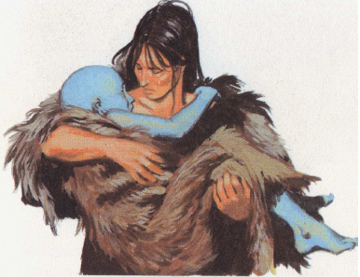
En attendant, Amma, qui est comme sa maman adoptive, décide de le surveiller pour voir s’il ne souffre pas trop.
Pendant la nuit, Amma s’endort et à son réveil, Rourk a disparu, ses parents sont venus le chercher et l’ont ramené chez lui.
Rahag a quitté le village et le chef Arok décide qu’il est temps de partir pour le sud car dans le ciel, il y a une nouvelle étoile.
Il pense que c’est Rourk qui le protège du ciel. Amma décide alors de changer son prénom pour s’appeler « Etoile bleue » en hommage à son fils adoptif.

Chapitre 1
Il y a des siècles et des siècles, une tribu vivait sur un maigre bout de terre, plein de cailloux et de rochers, où il ne poussait pas grand-chose.
Le climat était rude: la neige avait du mal à fondre au printemps, le vent du nord soufflait sans cesse. Pourtant la tribu s'obstinait à vivre ici, sous un grand rocher, à l'abri des tempêtes et des bêtes féroces.
Amma était blottie à l'entrée de la grotte. Elle grelottait et serrait contre elle sa vieille peau de renne mitée : « Quel froid ! Pourquoi ne partons-nous pas vers le sud ? » Le vieux chef Arok grogna : « Tu te plains encore ? Pour la peine, tu surveilleras le feu cette nuit ! »
Amma obéit sans rien dire. On ne discute pas les ordres du chef, surtout quand on s'appelle Amma, car Amma veut dire «sans enfant» dans la langue de la tribu. Le chef Arok n'était pas méchant, mais plutôt têtu.
Toutes les autres tribus s'en allaient vers le sud où le soleil était chaud et le gibier abondant. Mais Arok avait décidé de rester là, sous ce rocher, jusqu'à la fin de ses jours. Et rien ne pouvait le faire changer d'avis.
- Ceux de la rivière sont partis hier, annonça Rahag. Il n'y a plus rien à manger par ici. Pourquoi ne partons-nous pas aussi ?
Arok répondit d'un ton bourru : « Parce que je ne veux pas. Je suis né ici, et je mourrai ici. Quand tu seras chef à ton tour, tu feras ce que tu voudras. »
Voilà: il avait décidé ! Evidemment, la tribu aurait pu partir sans lui. Rahag y avait bien pensé. Mais Arok était respecté. C'était un très bon chef : il avait sauvé la tribu de bien des dangers. D'ailleurs, dans la langue de la tribu, Arok voulait dire «tigre»...
- Fais très attention au feu ! dit-il à Amma. La tempête menace et, s'il s'éteint, nous ne pourrons pas le rallumer.
Le vent et la neige cinglaient la roche: une nouvelle nuit terrible s'annonçait. Dans sa peau de renne, Amma tremblait de froid, et de peur aussi, car des bêtes féroces rôdaient dans la nuit. Seul le feu les empêchait d'approcher. Elle jeta une nouvelle brassée de bois sec. Les flammes s'élevèrent, claires et rassurantes.
La tribu se blottit au creux du rocher, Amma s'installa pour sa longue nuit de veille. Bientôt tous s'endormirent. Seule Amma veillait. Soudain, elle vit une lumière dans les nuages, une grande lueur bleue qui descendait vers la terre...

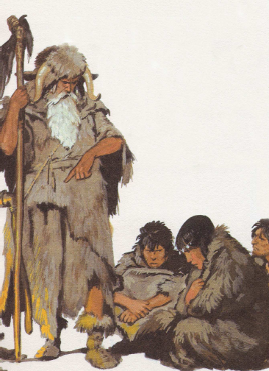

Chapitre 2

La lumière descendait lentement. Elle luisait d'un bleu profond.
Amma faillit réveiller Arok, mais il dormait si bien ! Et pour l'instant, aucun danger ne menaçait. La lumière se posa sans bruit, là-bas dans la plaine. Elle ressemblait à une étoile tombée du ciel. Amma resta toute la nuit près du feu à contempler cette belle lumière bleue. A plusieurs reprises, elle crut apercevoir des silhouettes qui bougeaient. Mais la tempête de neige l'aveuglait, et elle n'était sûre de rien.
Peu avant l'aube, la lumière bleue s'éleva dans le ciel et elle disparut parmi les nuages. Amma frissonna comme si elle sortait d'un long rêve. Elle se tourna vers le feu pour se réchauffer. Il était presque éteint. Elle l'avait oublié !
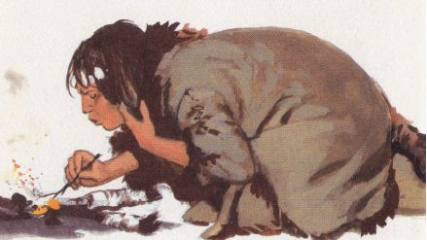
Amma tenta de le ranimer avant que le chef ne se réveille. Trop tard : Arok la surprit en train de souffler sur les braises.
- Comment ! Gronda-t-il. Tu as laissé le feu s'éteindre !
- Ce n'est pas ma faute ! s'écria Amma. J'ai vu une lumière...
Elle lui raconta ce qu'elle avait vu, mais Arok ne l'écoutait pas. Il crut qu'elle s'était endormie et qu'elle avait rêvé. Il l'accusa devant toute la tribu :
« Cette nuit, au lieu de surveiller le feu, Amma s'est endormie ! Croyez-vous qu'elle mérite de rester parmi nous ? »
- Non ! cria Rahag. C'est une incapable !
Raja s'écria : « Si le feu meurt, nous mourrons aussi ! Elle ne sait rien faire d'autre que rêvasser. »
- Elle n'a même pas d'enfant ! ajouta Maja, la soeur jumelle de Raja.

Plusieurs voix s'élevèrent : « Chassons-la ! Chassons-la ! » On bombarda la pauvre Amma de cailloux et de boules de neige, on la chassa de la tribu. Elle s'enfuit en pleurant dans la tempête...
Amma se dirigea vers l'endroit où la lumière bleue avait brillé toute la nuit. Un grand cercle de neige avait fondu, mettant la roche à nu. Elle remarqua tout autour de nombreuses empreintes de pas qui l'intriguèrent beaucoup : elles ressemblaient à des pieds humains, mais plus longs et plus fins, et avec deux doigts au lieu de cinq !
Soudain, Amma entendit un petit cri parmi les rochers, comme un faible appel. Elle s'approcha... et elle découvrit un enfant blotti dans un creux, tout nu et grelottant de froid. Un enfant très bizarre : il n'avait pas de cheveux, sa peau était bleue, ses pieds n'avaient que deux doigts. Il la regardait de ses grands yeux roses...

Chapitre 3

Amma prit l'enfant dans ses bras et elle le réchauffa dans sa peau de renne. Elle le trouvait bien étrange avec sa peau bleue : peut-être venait-il d'une tribu lointaine ?
- D'où viens-tu ? lui demanda-t-elle. Où sont tes parents ?
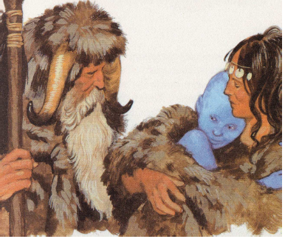
L'enfant bleu répondit quelque chose dans une langue qu'elle ne connaissait pas. Pourtant, à sa grande surprise, Amma comprenait tout.
Elle dit : « Tu es venu avec la lumière bleue ! Et maintenant tu es perdu... C'est ça ? » L'enfant hocha la tête. Lui aussi la comprenait. Amma se dit : « Voilà un enfant extraordinaire. Si je reviens dans la tribu avec lui, je serai sûrement acceptée ! »
Amma avait vu juste : devant l'enfant bleu, la colère d'Arok fondit. Il y avait si peu d'enfants en cette époque glaciale !
- Comment s'appelle-t-il ? demanda Arok.
Amma lui trouva un nom sur-le-champ : « Rourk ! » Dans le langage de la tribu, Rourk voulait simplement dire « bleu ».
- D'où vient-il ? grogna Rahag, méfiant.
Rourk se mit à parler d'une voix fluette, et sa main désigna le ciel. Personne ne comprit ce qu'il voulait dire, sauf Amma, bien sûr. Tandis que tout le monde se pressait autour du petit Rourk, Raja et Maja, les sœurs jumelles, essayaient de ranimer le feu mourant. Elles soufflaient sur les braises, elles les couvraient de brindilles. En vain...
Soudain, Rourk s'approcha du foyer et le fixa de ses grands yeux roses qui se mirent à briller, briller... Les braises se ravivèrent, et bientôt une flamme s'éleva, grandit, lécha le bois humide. En quelques instants, le feu pétilla joyeusement !
- C'est un miracle, murmura Arok. Cet enfant est un don du ciel ! Il ne croyait pas si bien dire... Puis Rourk ouvrit plusieurs fois la bouche, pour faire comprendre qu'il avait faim. Ils baissèrent la tête tristement, car il n'y avait rien à manger. Tous les animaux étaient partis vers le sud, fuyant ce long hiver qui n'en finissait plus.
Rourk s'assit sur une pierre près du feu. Il leva les yeux vers le ciel et attendit. - Qu'est-ce qu'il attend ? S’étonna Raja.
- Regarde là-haut ! lui dit Rahag. Ils levèrent tous les yeux. Un oiseau descendait en spirale, attiré par le regard lumineux de Rourk. L'oiseau tournoya un moment sous les nuages, puis il tomba comme une pierre, droit dans le feu.
- Manger, dit Rourk. Et il sourit.

Chapitre 4

Rourk vécut une année entière avec la tribu, et ce fut une année magique. Le printemps fut doux et ensoleillé : des fleurs poussèrent, des ruisseaux coulèrent des glaciers, les animaux revinrent dans la plaine. Était-ce grâce à Rourk ? Amma se posait la question parfois. Rourk savait faire tant de choses !

Un jour, Rahag partit chasser un gros aurochs. Mais il n'arrivait pas à l'attraper: l'animal échappait à tous ses pièges. Rourk descendit au bord du ruisseau, il s'assit dans l'herbe et se mit à chanter une étrange chanson sans paroles. Il chanta toute la journée. Amma vint le voir, puis Arok.
- Mais que fais-tu donc ? demanda-t-il.
Rourk ne répondit pas et il continua son chant. Vers le soir, l'aurochs sortit du bois et vint se coucher à ses pieds. Toute la tribu se rassembla autour de Rourk qui chantait.
- C'est extraordinaire ! s'écria Arok.
- Que faut-il faire ? demanda Raja. Rahag arriva enfin.
Il était épuisé d'avoir tant couru. En voyant l'aurochs, il brandit son arc. Rourk se dressa devant l'animal.
- Ne le tue pas ! C'est une femelle.
La femelle aurochs resta avec la tribu. Elle donna du lait aux bébés.

Une nuit, alors qu'il gardait le feu, le vieux chef Arok s'assoupit. Un énorme tigre à dents de sabre s'approcha en silence de la femelle aurochs qui dormait profondément. Le tigre n'était plus qu'à quelques pas...
La femelle aurochs le sentit et elle se réveilla en sursaut en beuglant de terreur. Arok se réveilla, lui aussi en sursaut, et il cria : « Le tigre ! L’aurochs ! A l’aide ! »
Le tigre avait sauté sur l'aurochs et allait planter ses longs crocs dans son cou ! Rourk le fixa de ses yeux roses brillants, brillants...

Le tigre géant recula et s'enfuit en gémissant dans la nuit. Nul ne le revit jamais.

Un jour d'automne, Rourk taillait des pierres avec Rahag quand Raja accourut, affolée : « Maja est malade ! Très malade ! Je crois qu’elle va mourir… »
Rourk et Rahag suivirent Raja dans la gotte. Sa sœur Maja semblait très malade : elle était toute pâle, elle transpirait et gémissait de douleur.

Rourk se tourna vers Raja.
- Ce n’est rien, dit-il. Je connais des plantes qui peuvent la guérir. Viens avec moi, Raja.
Rourk emmena Raja dans la plaine et il lui montra les plantes qui guérissent. Puis il lui expliqua comment préparer un breuvage pour soigner Maja :

« Tu lui en donnes trois fois ce soir, et demain elle sera guérie. »
Et le lendemain matin, en effet, Maja était sur pied.

Par la suite, Raja lui enseigna l'art de trouver les plantes qui soignent, et elles devinrent les guérisseuses de la tribu. Rourk était si malin, il était si savant ! Toute la tribu décida qu'il serait son nouveau chef, après la mort d'Arok. Peut-être que Rourk emmènerait la tribu vers le sud...

Chapitre 5
Un nouvel hiver s'installait, plus rude que jamais. Le gibier se fit rare, la famine menaçait la tribu. La vie était à nouveau difficile, et le vieux chef refusait toujours de partir.
On demanda à Rourk si Arok avait raison de s'entêter ainsi. A la surprise générale, Rourk déclara :

« Il a raison. Il faut rester ici et attendre. Ils finiront bien par revenir... »
- De qui parles-tu ? demanda Rahag.
- De mes parents ! dit Rourk. Et il leva un doigt vers le ciel.
Une fois de plus, personne ne comprit, même pas Amma : cette lumière bleue qu'elle avait vue un an plus tôt restait comme un rêve dans sa mémoire. Elle s'était mis dans la tête que Rourk était vraiment son enfant !
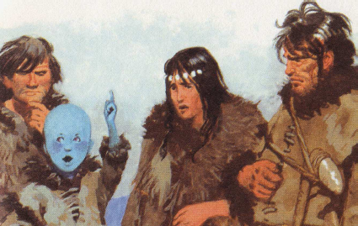
Certaines nuits, quand les étoiles brillaient, Rourk allait dans la plaine et s'asseyait au milieu du cercle de pierres blanches, où avait atterri la lumière bleue. Il demeurait là de longues heures, et il levait vers les étoiles ses grands yeux roses qui se voilaient comme s'il pleurait...
Mais personne ne vit jamais Rourk pleurer. Qui aurait osé le déranger au milieu des pierres blanches ?
Parfois Amma, qui était curieuse, lui demandait:

« Que vas-tu faire dans la plaine, au milieu des pierres blanches ? »
- J'attends le retour de mes parents...

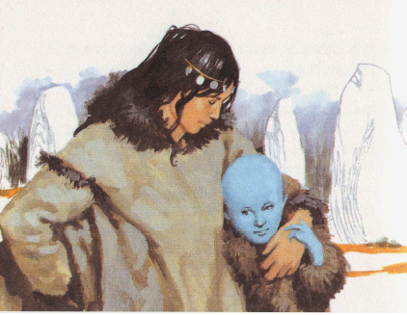
Amma murmurait : « Je ne comprends pas. C'est nous, tes parents, nous tous de la tribu. C'est moi, ta maman ! »
Rourk souriait et il l'embrassait sans répondre. Amma avait oublié d'où il venait.

Une nuit où les étoiles scintillaient dans le ciel glacé, Rahag était de garde auprès du feu. Il claquait des dents, son estomac grognait et réclamait à manger. Manger ! Il ne pensait plus qu'à ça: ah ! si seulement un animal égaré passait par là !
Il scrutait la plaine au pied de la colline : rien, rien, pas le plus petit mouvement... Si ! Là-bas, vers le cercle de pierres, une silhouette se détachait dans l'obscurité. Rahag saisit sa lance, visa avec soin...
La lance partit et se planta dans le corps de la créature qui poussa un cri et culbuta dans la neige. Rahag était tout heureux d'avoir visé juste, il courut vers le cercle de pierres et il s'immobilisa. Deux grands yeux roses le regardaient...

Chapitre 6
Amma, Raja et Maja firent tout leur possible pour soigner le petit Rourk. Mais la blessure était profonde : il faiblissait, ses yeux roses pâlissaient. Cependant, il ne pleurait jamais, il n'en voulait même pas à Rahag. Il se contentait de le regarder longuement, en silence.
Rahag baissait la tête, les larmes lui venaient aux yeux. Finalement, il alla trouver le vieux chef :

« Arok, c'est moi qui ai blessé le petit Rourk. »
- Je m'en doutais. Tu étais aveuglé par la faim, et tu l'as pris pour un animal.
- Je sais que c'est une grande faute. Alors je vais partir, je vais quitter la tribu pour toujours.
- Non, répliqua Arok. Cette nuit, tu iras veiller au milieu du cercle de pierres blanches. Peut-être les parents de Rourk vont-ils revenir. C'est le seul moyen de sauver Rourk. C'est le seul moyen de réparer ta faute.
Puis le vieux chef ordonna que l'on construise une cabane spéciale pour Rourk, pour le protéger du vent et du froid. Amma proposa de le veiller toute la nuit.
- Ce n'est pas la peine, répondit Arok. Ses parents viendront le chercher.
- Ses parents ?
- Mais oui, dit le vieux chef. Souviens-toi de cette lumière bleue que tu as vue dans le ciel, l'hiver dernier…
Amma baissa la tête. Elle savait bien que Rourk n'était pas son fils, mais un enfant des étoiles. Elle se redressa fièrement et elle dit : « Je veillerai quand même sur Rourk. »
Le soir venu, tandis que Rahag s'en allait dans le vent et le froid s'asseoir au milieu du cercle de pierres blanches, Amma s'installa pour veiller Rourk toute la nuit. L'enfant bleu était mal en point. Amma changeait son pansement de feuilles, elle arrangeait sa couche de fourrures, elle faisait un bon feu près de lui. Elle lutta contre la faim, la fatigue et le chagrin. Elle résista jusqu'à la limite de ses forces, mais, au milieu de la nuit, elle s'assoupit.
Quand elle se réveilla à l'aube, la cabane était vide. Rourk avait disparu ! Amma se précipita dehors. Autour de la cabane, elle vit des empreintes de pieds à deux doigts qui s'en allaient vers le cercle de pierres blanches. Elle les suivit. De nouveau, la neige avait fondu dans le cercle. Mais où était Rahag ?
Amma comprit qu'il était parti. Il avait rendu Rourk à ses parents et il avait quitté la tribu pour toujours.
Quand elle revint sous le rocher, Amma trouva la tribu en plein déménagement. Elle alla voir Arok, qui observait le ciel matinal.
- Que se passe-t-il ?
- Nous partons, ma fille. Nous partons vers le sud, le chaud soleil, les vertes prairies...
- Comment ? s'écria Amma, stupéfaite. Tu as changé d'avis ?
- Oui, car nous pouvons partir tranquilles. Nous avons un guide maintenant, regarde ! Arok montra un bel astre qui brillait dans le ciel pur du matin.
Amma comprit tout de suite :

« C'est Rourk ! Il est toujours avec nous. »
- Oui, et il saura nous guider vers le sud. Va préparer tes affaires.
Amma se tourna vers le vieux chef : « Je devrais changer de nom, tu ne crois pas ? Et si je m'appelais Étoile bleue ? Après tout, je suis aussi sa maman ! »

Questionnaire : l’enfant bleu

Chapitre 1
- Surligne les noms
- Entoure la bonne réponse

- Amma doit allumer le feu
- Amma doit surveiller le feu
- Amma doit surveiller son frère

- Que voit Amma ?
Amma voit……………………………………………………………………………………………………………….

- Recopie la bonne phrase sous l’image pour expliquer
- Le chef et les villageois sont près du feu
- Le chef se promène dans la forêt
- Les villageois dansent autour du feu
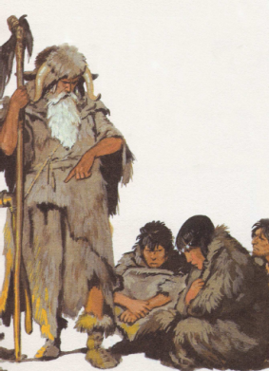

…………………………………………………………………………………………………………………………………………………………….

- Dessine le village
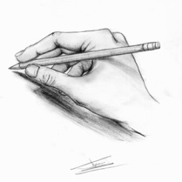

Questionnaire : l’enfant bleu

Chapitre 2
- Surligne les noms
- Entoure la bonne réponse

- Amma a oublié le feu
- Amma veut éteindre le feu
- Amma a oublié Arok

- Que trouve Amma ?
Amma trouve……………………………………………………………………………………………………………….

- Recopie la bonne phrase sous l’image pour expliquer
- Amma parle avec le chef Arok
- Les villageois rient avec Amma
- Arok chasse Amma du village

…………………………………………………………………………………………………………………………………………………………….

- Dessine le petit enfant

Questionnaire : l’enfant bleu

Chapitre 2
- Surligne les noms
- Entoure la bonne réponse

- Amma a oublié le feu
- Amma veut éteindre le feu
- Amma a oublié Arok

- Que trouve Amma ?
Amma trouve……………………………………………………………………………………………………………….

- Recopie la bonne phrase sous l’image pour expliquer
- Amma parle avec le chef Arok
- Les villageois rient avec Amma
- Arok chasse Amma du village

…………………………………………………………………………………………………………………………………………………………….

- Dessine le petit enfant

Questionnaire : l’enfant bleu

Chapitre 3
- Surligne les noms
- Entoure la bonne réponse

- L’enfant vient du sud
- L’enfant vient du ciel
- L’enfant fait parti de la tribu

- Que décide la tribu ?
La tribu ……………………………………………………………………………………………………………….

- Recopie la bonne phrase sous l’image pour expliquer
- Rourk se réchauffe près du feu
- Rourk éteint le feu avec ses yeux
- Rourk rallume le feu avec ses yeux

…………………………………………………………………………………………………………………………………………………………….

- Dessine les yeux magiques de Rourk

Questionnaire : l’enfant bleu

Chapitre 4
- Surligne les noms
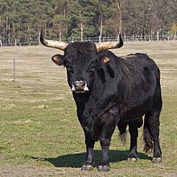
- Entoure la bonne réponse

- Rourk tue un aurochs
- Rourk achète un aurochs
- Rourk capture un aurochs

- Quel animal vient attaquer la tribu ?
C’est …………………………………………qui…………………………………………………………………….

- Recopie la bonne phrase sous l’image pour expliquer
- Rourk cueille des plantes pour guérir Maja
- Rourk cueille des plantes pour un bouquet
- Rourk plante des graines dans le sol

…………………………………………………………………………………………………………………………………………………………….

- Dessine l’attaque du tigre

Questionnaire : l’enfant bleu

Chapitre 5
- Surligne les noms
- Entoure la bonne réponse

- Rourk veut déménager
- Arok veut déménager
- La tribu veut déménager

- Pourquoi Rahag lance-t-il son arme?
Rahag lance ……………………………………parce que………………………………………………………………………….

- Qui est blessé ?
- Un aurochs
- Le petit rourk
- Rahag

Recopie la phrase du texte qui te permet de répondre
…………………………………………………………………………………………………………………………………………………………….

- Dessine Rahag qui lance son arme

Questionnaire : l’enfant bleu

Chapitre 6
- Surligne les noms
- Entoure la bonne réponse

- Rahag se cache au village
- Rahag part chercher les parents de Rourk
- Rahag attend les parents de Rourk dans la plaine

- Que s’est-il passé au matin ?
Au matin……………………………………………………………………………………………………………………………………
- Pourquoi Arok décide-t-il de partir vers le Sud ?
……………………………………………………………………………………………………………………………………………………..
- Surligne la phrase qui montre qu’Arok se sent protégé.

- Recopie la bonne phrase sous l’image pour expliquer
- Amma va veiller sur Arok qui est blessé
- Arok va veiller sur Rourk qui est blessé
- Amma va veiller sur Rourk qui est blessé

…………………………………………………………………………………………………………………………………………………………….
- Imagine les parents de Rourk
qui viennent le chercher
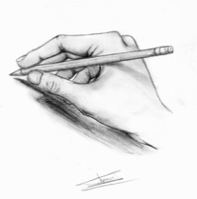

Questionnaire : l’enfant bleu

Chapitre 1
- Quels sont les personnages dans ce chapitre ? Surligne-les
………………………………………………………………………………………………………………………………………………………..
- Recopie la phrase qui montre que c’est une région froide
………………………………………………………………………………………………………………………………………………………..
- Entoure la bonne réponse
- Arok est un prénom qui signifie :
- Tigre
- Lion
- Sans enfant
- Etoile bleue

- Que doit faire Amma ?
- Aller chercher du bois
- Dormir
- Surveiller le feu
- Se promener

- Soudain, que voit-elle ?
………………………………………………………………………………………………………………………………………………………..
- Vocabulaire : relie les mots à leur définition
Plaine n.f. : le fait de rester sans dormir
Tribu n.f. : groupe qui vit sous l’autorité d’un chef
Veille n.f. : grande étendue d’herbe au sol plat

- Dessine le paysage où vit la tribu de Amma et Arok.

Questionnaire : l’enfant bleu

Chapitre 2

- Recopie la phrase qui décrit comment est la lumière bleue ?
………………………………………………………………………………………………………………………………………………………..
- Entoure la bonne réponse
- Amma regarde la lumière :
- Jusqu’au soir
- Toute la nuit
- 5 minutes
- Qui découvre que Amma a oublié le feu ?
- Raja
- Arok
- Maja
- Que décide la tribu?
- De rallumer le feu
- De pardonner à Amma
- De la chasser

- Que remarque Amma au cercle de neige fondu ?
………………………………………………………………………………………………………………………………………

- Surligne dans le texte les mots qui décrivent la créature que trouve Amma

- Vocabulaire : relie les mots à leur définition
Ranimer n.f. : morceau de bois ou de charbon qui brûle sans flamme
Braise v : penser dans le vague
Rêvasser v. : redonner de la force, de la vie

- Dessine l’enfant que Amma a trouvé.

Questionnaire : l’enfant bleu

Chapitre 3

- Surligne les personnages dans ce chapitre

- Recopie la phrase qui montre d’où vient l’enfant ?
………………………………………………………………………………………………………………………………………………………..
- Entoure la bonne réponse
- Que signifie Rourk dans le langage de la tribu ?
- Bleu
- Etoile
- Enfant
- Comment fait Rourk pour rallumer les braises ?
- Il amène du bois
- Il souffle sur le feu
- Il utilise le rayon de ses yeux
- Quel autre pouvoir a-t-il ?
- Il fait pousser les plantes
- Il fait tomber les animaux du ciel
- Il guérit les gens

- Décris la première image du chapitre
…………………………………………………………………………………………………………………………………………………………..
…………………………………………………………………………………………………………………………………………………………
- Vocabulaire : relie les mots à leur définition
Désigner adj. : brillant, qui produit de la lumière
Fixer v : regarder sans bouger les yeux
Lumineux v. : montrer parmi d’autres

- Dessine la scène de l’oiseau

Questionnaire : l’enfant bleu

Chapitre 4

- Surligne les personnages dans ce chapitre

- Combien de temps Rourk reste-t-il dans la tribu ?
………………………………………………………………………………………………………………………………………………………..
- Entoure la bonne réponse
- Pour attirer l’Aurochs, Rourk :
- Le chasse avec un arc
- Chante et reste assis
- Pose des pièges
- Pourquoi Rahag ne doit pas tuer l’aurochs ?
- Parce que c’est une femelle
- Parce que l’animal a des bébés
- Parce qu’on peut la garder pour avoir du lait
………………………………………………………………………………………………………………………………………………………..
- Coche si c’est vrai ou faux et corrige les réponses fausses
 | VRAI | FAUX
Un tigre à dents de sabre veut manger les villageois
………………………………………………………………………………………………………………………….
Rourk apprend à Raja comment guérir sa sœur grâce à des plantes
…………………………………………………………………………………………………………………………
Raja et Rahag deviennent les guérisseurs de la tribu
………………………………………………………………………………………………………………………..
La tribu veut que Rourk devienne le nouveau chef
………………………………………………………………………………………………………………………..

- Vocabulaire : relie les mots à leur définition
Aurochs n.m. : boisson préparée spécialement pour produire un effet
Beugler n.m. : bœuf sauvage de grande taille
breuvage v. : pousser des cris de bovins (de vache, de taureaux)

- Dessine l’attaque du tigre sur l’aurochs

Questionnaire : l’enfant bleu

Chapitre 5
- Surligne les phrases qui expliquent ce qu’attend Rourk

- Que fait Rourk sur l’image 1 ? Pourquoi ?
………………………………………………………………………………………………………………………………………………
- Entoure la bonne réponse
- Le soir, Rourk :
- Va dans la plaine pour attendre ses parents
- Va dans la plaine pour cueillir des plantes
- Va se coucher
- Amma pense :
- Que Rourk attend sa famille
- Que c’est elle sa maman
- Que Rourk perd son temps
………………………………………………………………………………………………………………………………………………………..
- Coche si c’est vrai ou faux et corrige les réponses fausses
 | VRAI | FAUX
Rahag était bien au chaud près du feu
………………………………………………………………………………………………………………………….
Rahag croit voir un animal bouger dans la plaine
…………………………………………………………………………………………………………………………
Rahag n’a pas réussi à toucher la bête
………………………………………………………………………………………………………………………..
La silhouette était un animal sauvage
………………………………………………………………………………………………………………………..

- Vocabulaire : relie les mots à leur définition
Voiler v. : rendre moins visible
famine n.f. : manque de nourriture qui cause la mort de beaucoup de gens
silhouette n.f : forme vague d’une personne ou d’une chose

- Dessine Rahag auprès du feu qui voit une silhouette et prend sa lance

Questionnaire : l’enfant bleu

Chapitre 6
- Surligne la phrase qui montre que Rourk est gravement blessé

- Qui a blessé le petit Rourk ?
………………………………………………………………………………………………………………………………………………
- Entoure la bonne réponse
- Le chef ordonne que:
- Rourk attende dans la plaine
- Rahag attende dans la plaine
- Amma attende dans la plaine
- Amma :
- Va chercher les parents de Rourk
- Surveille le feu
- Veut veiller sur Rourk toute la nuit

- Coche si c’est vrai ou faux et corrige les réponses fausses
 | VRAI | FAUX
Amma sait qu’elle n’est pas la mère de Rourk
………………………………………………………………………………………………………………………….
Rahag a rendu Rourk à ses parents et est parti
…………………………………………………………………………………………………………………………
Amma a surveillé Rourk toute la nuit
………………………………………………………………………………………………………………………..
La tribu reste où elle est.
………………………………………………………………………………………………………………………..

- Vocabulaire : relie les mots à leur définition
stupéfait adj. : étonné au point de ne pouvoir réagir
repliquer n.f. : trace laissée au sol par un homme ou un animal
empreinte v. : répondre vivement

- Raconte la rencontre de Rourk avec ses parents
………………………………………………………………………………………………………………………..
………………………………………………………………………………………………………………………..
………………………………………………………………………………………………………………………..
………………………………………………………………………………………………………………………..
………………………………………………………………………………………………………………………..

